- روترها و سوئیچ های شبکه و بردهای الکترونیکی آنها
تیم واحد تعمیرات وتیم تخصصی تعمیرات سوئیچ های سیسکوcisco switch با 10 سال خدمات
یکی از بهترین تیم ها تعمیراتی در کشور میباشد که با بهره گیری از بهترین متخصصان سخت افزار و الکترونیک به شما دوستان ارائه خدمات می نماید.
تعمیرات تخصصی انواع بردهای الکترونیکی تجهیزات شبکه ای
تعمیر انواع سوئیچ ها و روترهای شبکه (Cisco , 3com , Planet , Linksys , ...)
تعمیر اکسس سرور (Cisco , ....)
تعمیرات کلیه رادیو ها و آنتن های وایرلس
تعمیر انواع سرور
انواع تجهیزاتPassive & Active
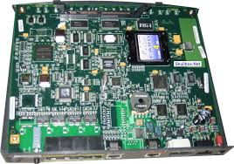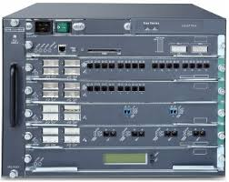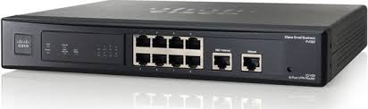

- انواع مودم ها مخابراتی
تعمیر برد، انواع مودم های مخابراتی Zyxel,Patten,Proscend.Tallabs
انواع مودم های Tallabs
مودم هاي Tellabs براي ارتباط point to point ويا point to multipoint استفاده ميشود
مودم Tellabs دو نوع است که CTU و DTE
هرکدوم از این دو نوع هم دو نوع پورت خروجی دارند که یکی Serial و دیگری G703 هست. اگر مودم از نوع سریال باشدنیاز به یک کابل V35 و یک مازول WIC1-t دارد و اگر G703 بود یک ماژول WIC1-E1/T1 با یک کابل بالن نیاز دارد.
